Dlaczego dzieci i młodzież są tak bardzo zestresowane
Badania zrealizowane przez IEP dostarczają też odpowiedzi na pytanie o to, co najbardziej stresuje polskie dzieci i młodzież szkolną. Na liście przyczyn są m.in.:

- Problemy rodzinne: np. nadmierny dystans emocjonalny, sztywne zasady i brak elastyczności emocjonalnej, wysokie oczekiwania rodziców przy jednoczesnym braku wsparcia, nadmierna krytyka.

- Czynniki indywidualne: np. zaburzenia lękowe, zaburzenia nastroju, nadwrażliwość na krytykę, problemy tożsamościowe, zaostrzony zmysł rywalizacji, dążenie do perfekcyjności w każdej dziedzinie.

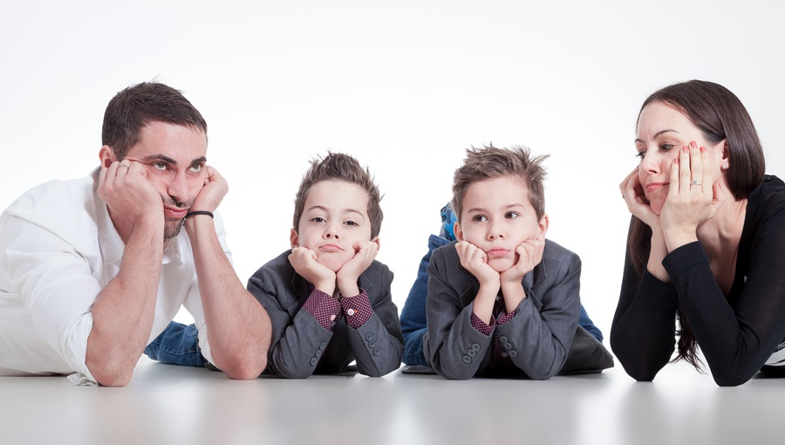

- Problemy szkolne: np. napięte harmonogramy i sztywne reguły, zbyt duża waga przywiązywana do ocen, brak możliwości rozwijania pasji i zainteresowań, konflikty szkolne (z rówieśnikami i nauczycielami).

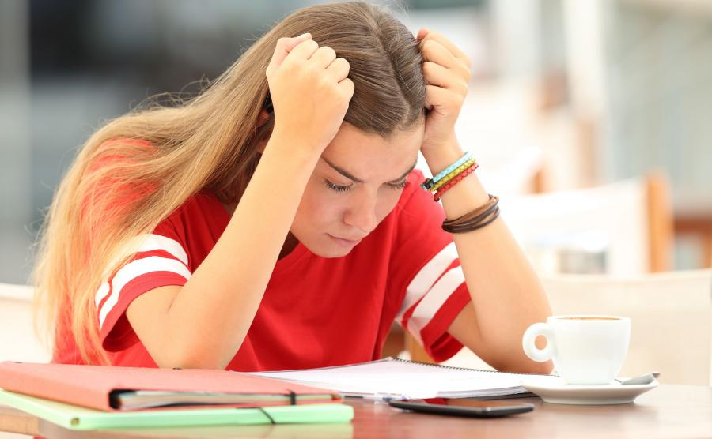

- Czynniki kulturowe: np. kreowany przez media wizerunek osoby sukcesu: szczupłej, pięknej, z wysokimi ocenami, przebojowej (wygląd i wyniki ważniejsze niż bycie zdrowym).

- Inne powody: np. brak rozwijania u dzieci poczucia wdzięczności i świętowania małych sukcesów, tendencja do podejmowania wielu ról społecznych naraz, ciągłe porównywanie się do innych, a także ciągle rosnące tempo życia.

Jakie są skutki stresu szkolnego
Wśród możliwych, negatywnych konsekwencji przewlekłego stresu u dzieci i młodzieży szkolnej, są m.in.:
- zaburzenia odżywiania (np. zajadanie stresu lub wprost przeciwnie - stosowanie restrykcyjnych diet),
- niska samoocena (brak wiary w siebie),

- wycofywanie się z kontaktów społecznych,
- zaburzenia snu (bezsenność, poczucie ciągłego zmęczenia, nadmierna senność),
- konflikty i agresja,
- pogorszenie wyników szkolnych i spadek zaangażowania w naukę.

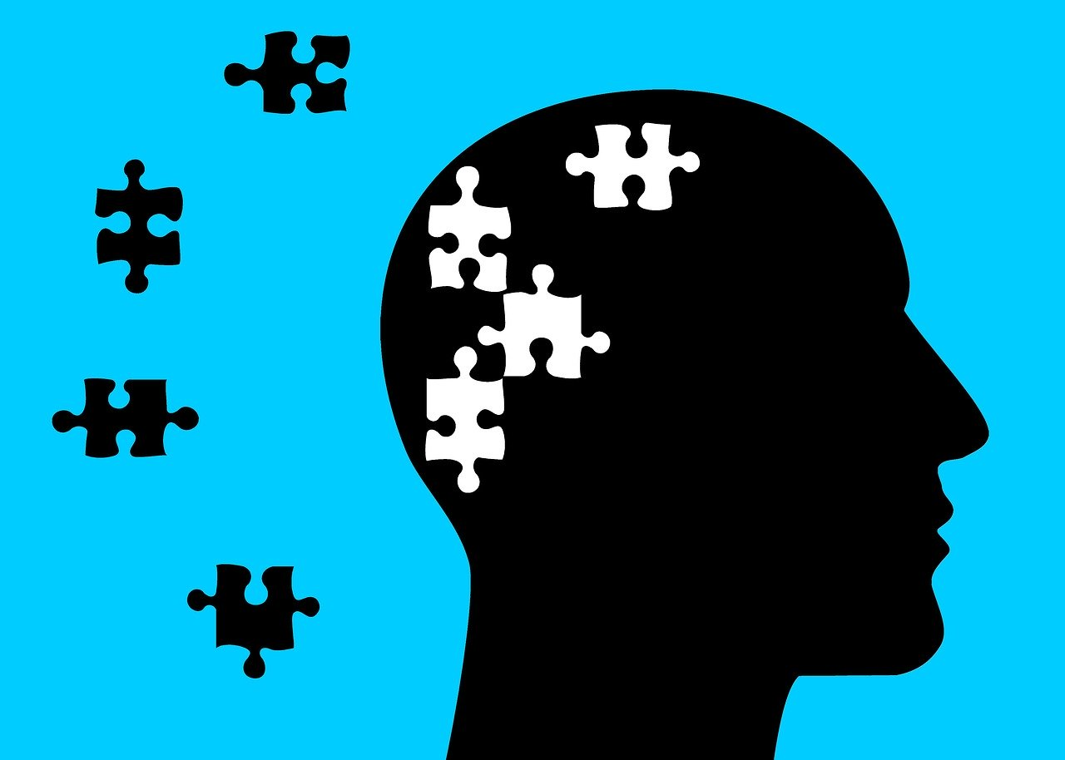

Jak zapobiegać wypaleniu uczniowskiemu
Rodzina i szkoła odgrywają kluczową rolę w wykształceniu się u młodych ludzi mechanizmów radzenia sobie ze stresem (wzorców reagowania w różnych sytuacjach), które potem towarzyszą nam w większości przez całe dorosłe życie, i które trudno jest później zmienić.
Dlatego warto już od najmłodszych lat rozwijać w dzieciach tzw. inteligencję emocjonalną i różne związane z nią umiejętności - najlepiej począwszy od wieku przedszkolnego. Dzięki temu dzieci i młodzież uczą się znajdować rozwiązania swoich problemów emocjonalnych w sobie lub też we współpracy z innymi ludźmi, zamiast uciekać od problemów, np. w wirtualny, pełen niebezpieczeństw świat internetu.

Wskażmy dzieciom i młodzieży, co jest najważniejsze w życiu
Szukając skutecznego remedium na wypalenie uczniowskie i stres szkolny, warto przypomnieć wyniki słynnych amerykańskich badań - „Harvard Study Life Development”, które są prowadzone już od 75 lat. Wskazują one niezbicie, że ludzie, którzy mają dobre relacje z innymi są bardziej szczęśliwi, zdrowsi i żyją dłużej od osób samotnych. Badania te wykazały, że ludzie samotni nie tylko żyją krócej, ale też częściej zapadają na zaburzenia psychiczne.
Niestety, jednocześnie badania pokazują też, że współcześni nastolatkowie zupełnie nie zdają sobie z tego sprawy i jako główne źródła szczęścia wskazują wcale nie dobre relacje z innymi ludźmi, lecz przede wszystkim bogactwo i sławę!
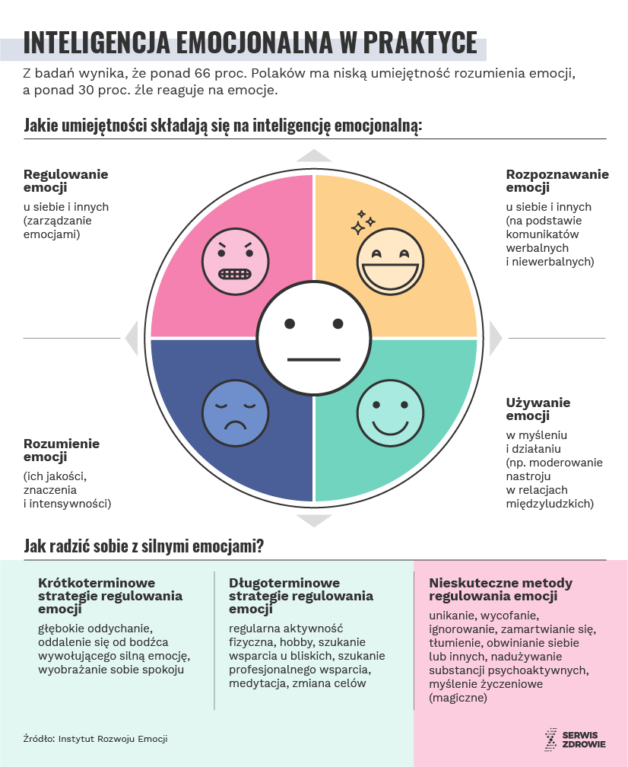
Źródło: Serwis zdrowie
Opracowała: Kowalik Karolina

